实验编号： 1 Android移动应用开发 实验报告 年 月 日
计算机科学学院 级 班 实验名称： 多语言版本Hello World
姓名：兰天浩 学号：2024110515 指导老师：李贵洋 实验成绩：______

实验一 多语言版本Hello World
Gitee网址：https://github.com/Lan829/2024110515-LanTianhao
- 实验目的及要求
1、实验目的
(1) 熟悉Android studio安装配置
(2) 搭建环境以及开发第一个应用程序
2、实验要求
(1) 认真填写实验报告，要求附加部分运行界面和主要代码；
(2) 对设计好的程序，检查输出是否符合预期，如有错请分析错误原因并解决；

- 实验内容
搭建Android studio开发环境，参考课程教学视频，完成基于多语言版本纯代码交互式Hello World App，在手机模拟器上运行该APP，使用adb shell进入手机模拟器显示根目录，具体要求：
(1) 搭建Android开发环境
a) 安装JDK；
b) 安装Android Studio；
(2) 支持三种语言版本的交互式Hello World；
a) 自己下载第3种语言的国旗图片资源；
b) 改变安装在Android上的APP图标；(参考:https://developer.android.google.cn/codelabs/basic-android-kotlin-compose-training-change-app-icon?hl=zh-cn#0)
(3) 不采用布局文件，而是将界面部分改为纯代码实现（pure code）；
(4) 使用adb调试APP；
a) adb shell安装并启动自己的APP；
b) adb shell模拟触摸按钮；
(5) 将项目提交到gitee上自己新建的项目里面；(参考:https://liaoxuefeng.com/books/git/introduction/index.html)
提交要求：
(1) APP应用标题为自己的“姓名+学号”
(2) 用附件形式提交实验报告（实验报告需要附上项目的gitee地址）

- 实验核心代码截图和说明，以及作品最终运行过程的截图（照片）和说明（该部分如不够填写，请另加附页）
一、开发环境搭建
操作系统为 Windows。开发环境均安装在 E 盘：JDK 使用 Microsoft OpenJDK 17.0.16 LTS（E:\jdk，并配置了 JAVA_HOME）；Android Studio 2025.2.3 安装于 E:\Android\Android Studio；Android SDK 安装于 E:\Android\Sdk，包含 platform-tools、platforms;android-35、build-tools;35.0.0 等组件；Gradle 8.9 位于 E:\Android\gradle。本项目包名（反向域名）为 cn.edu.sicnu.cs.stu.lantianhao.first。
二、核心代码（不采用布局文件，纯代码实现）
本实验未使用任何布局 XML 文件。MainActivity 中完全用代码创建并组装界面：以 LinearLayout 作为根布局，代码 new 出 ImageView（国旗）、TextView（问候语）以及三个 Button（语言切换），再通过 addView 依次加入。多语言由 values、values-en、values-pt 三套 strings 资源支持，点击按钮时调用 createConfigurationContext 结合 Locale 取出对应语言的字符串，并同步切换国旗图片，同时弹出 Toast 提示。
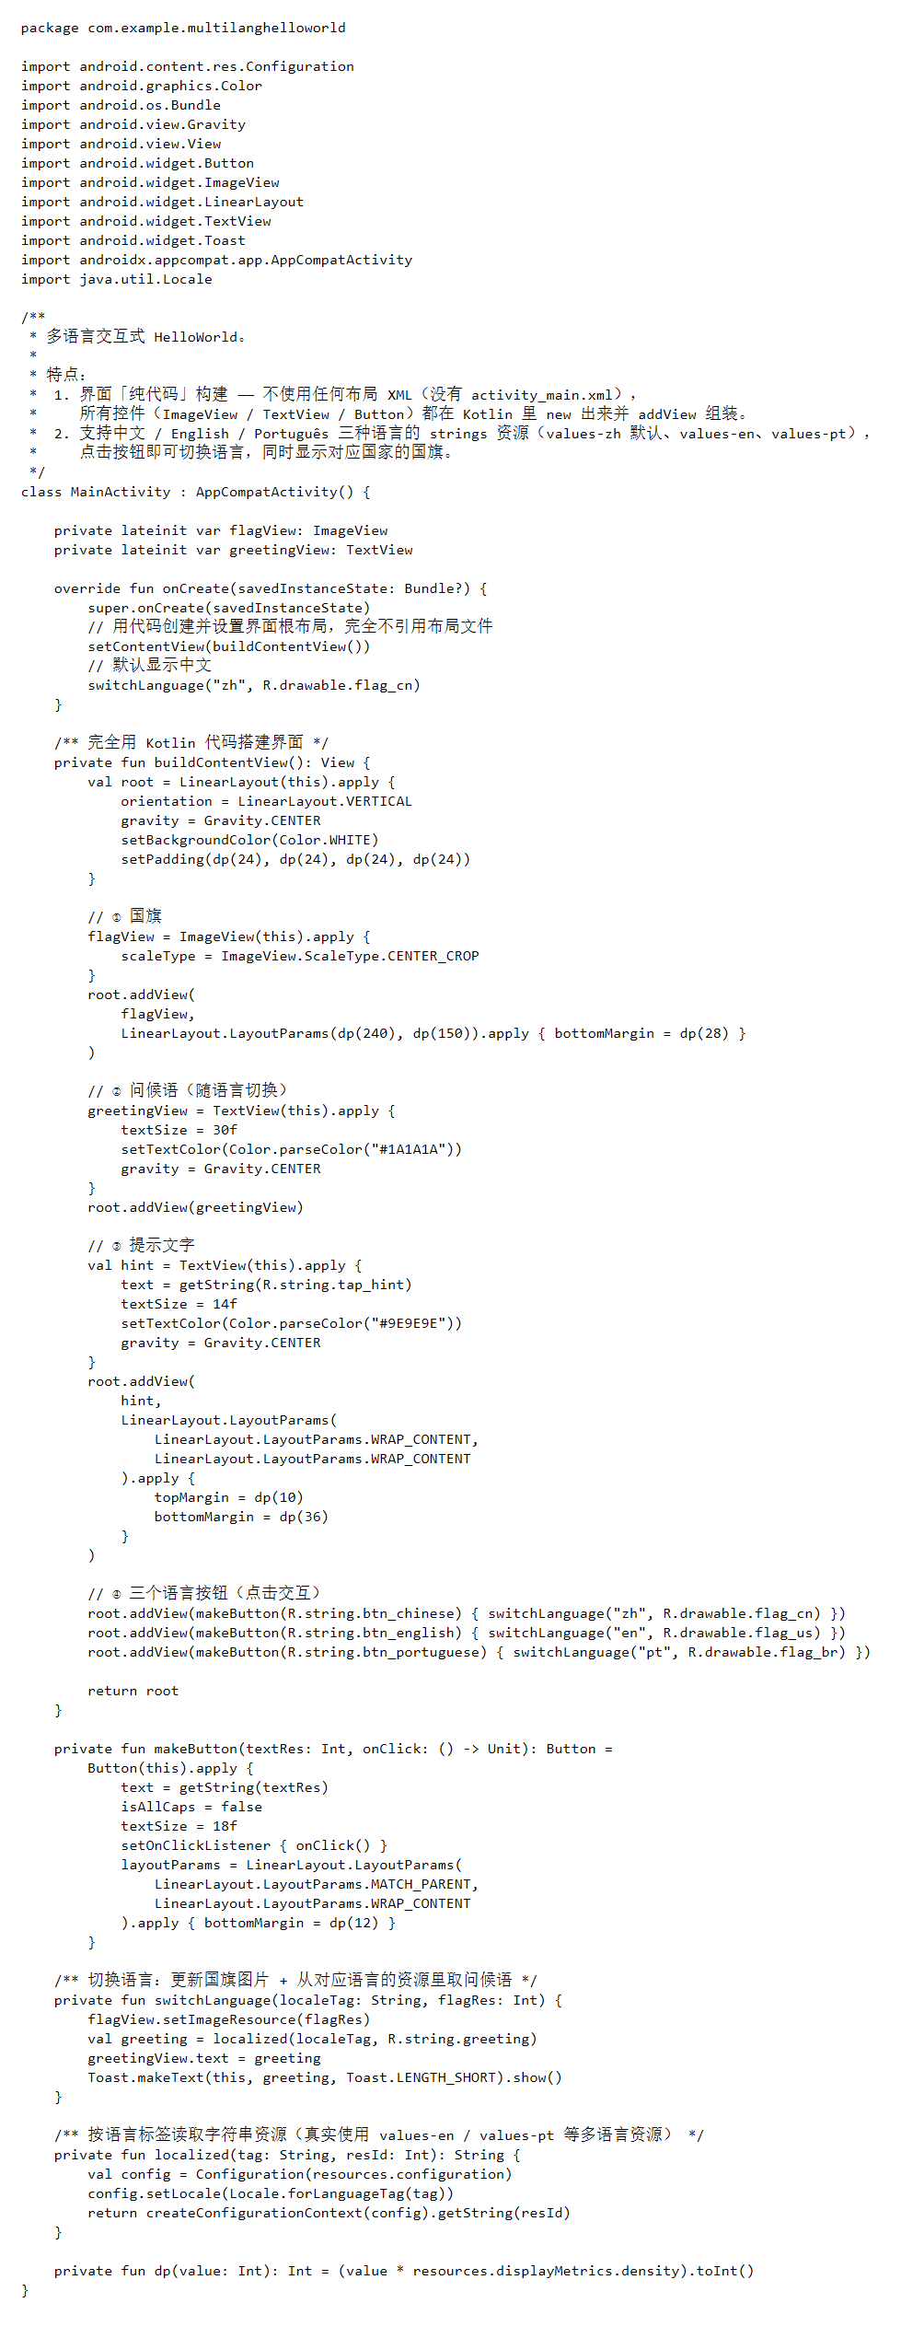
上图为 MainActivity.kt 的核心代码：buildContentView() 负责纯代码搭建界面，switchLanguage() 负责切换语言、国旗并弹出 Toast。
三、APP 图标（已更换）
参照官方文档更换了 APP 图标：采用自适应图标（mipmap-anydpi-v26/ic_launcher.xml），背景为深蓝色，前景为白色地球矢量图形，并为低版本系统生成了各密度（mdpi/hdpi/xhdpi/xxhdpi/xxxhdpi）的 PNG 图标。
四、运行结果（三种语言交互式 Hello World）
在三台语言之间点击按钮即可切换，界面同步更新国旗与问候语，运行效果如下（真机运行）。
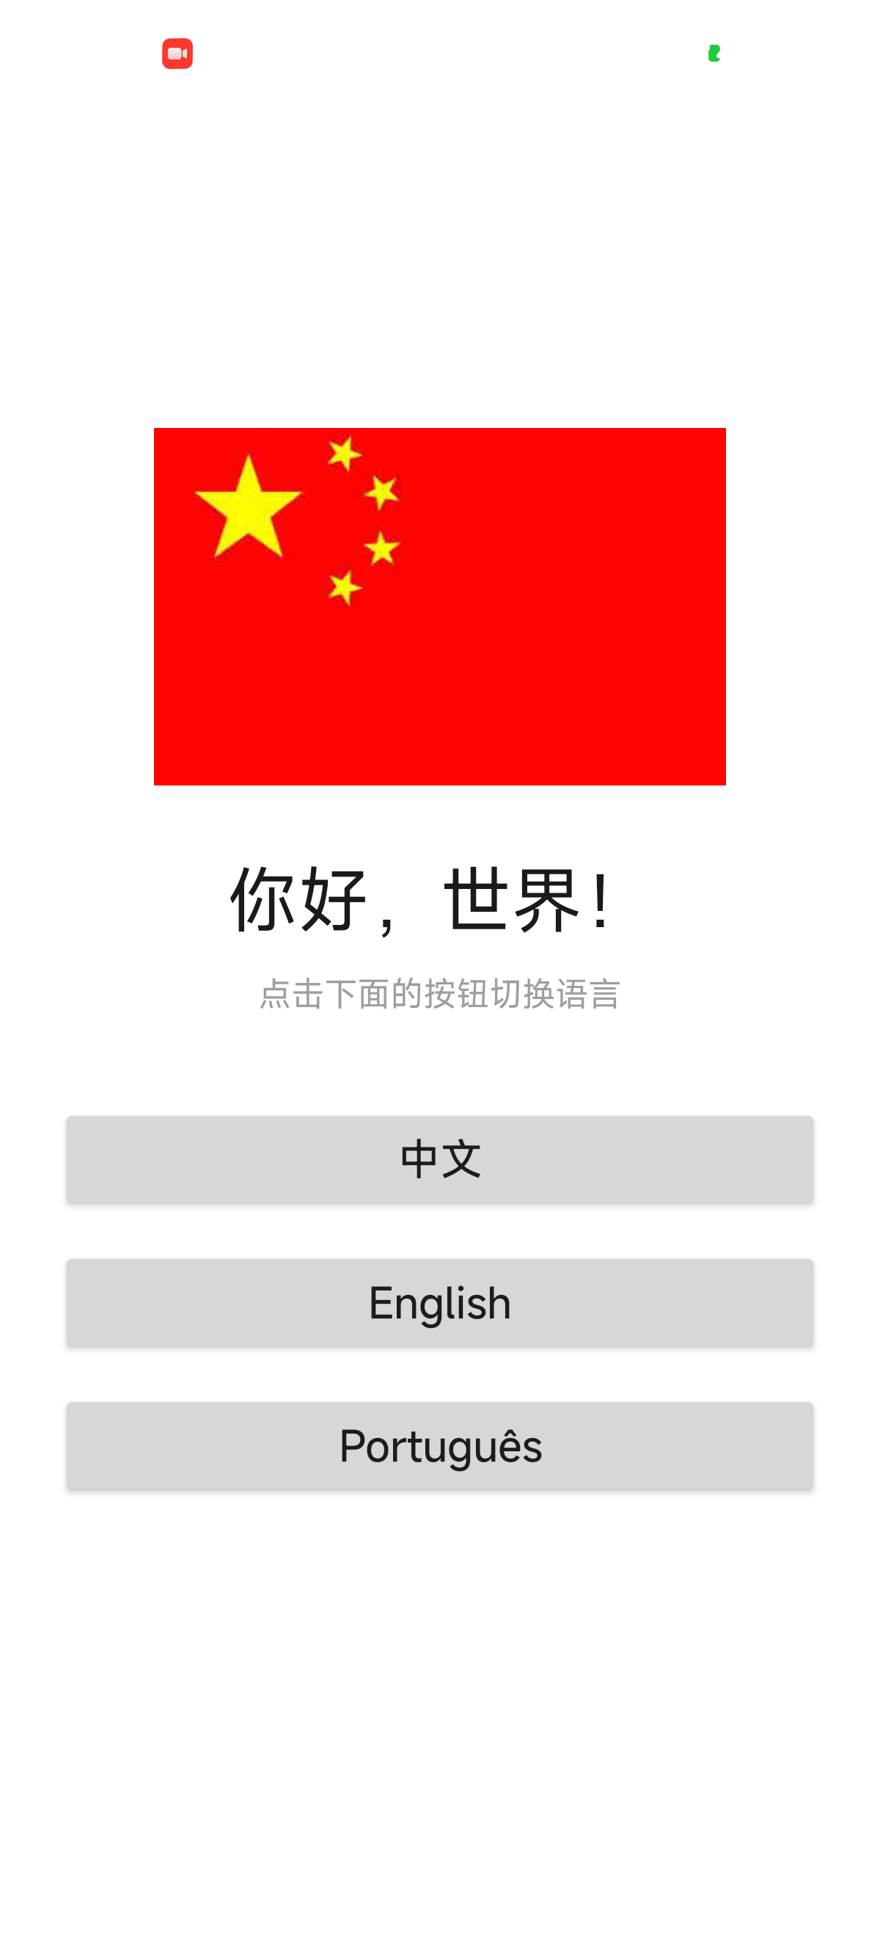
图 1 默认中文：中国国旗与“你好，世界！”
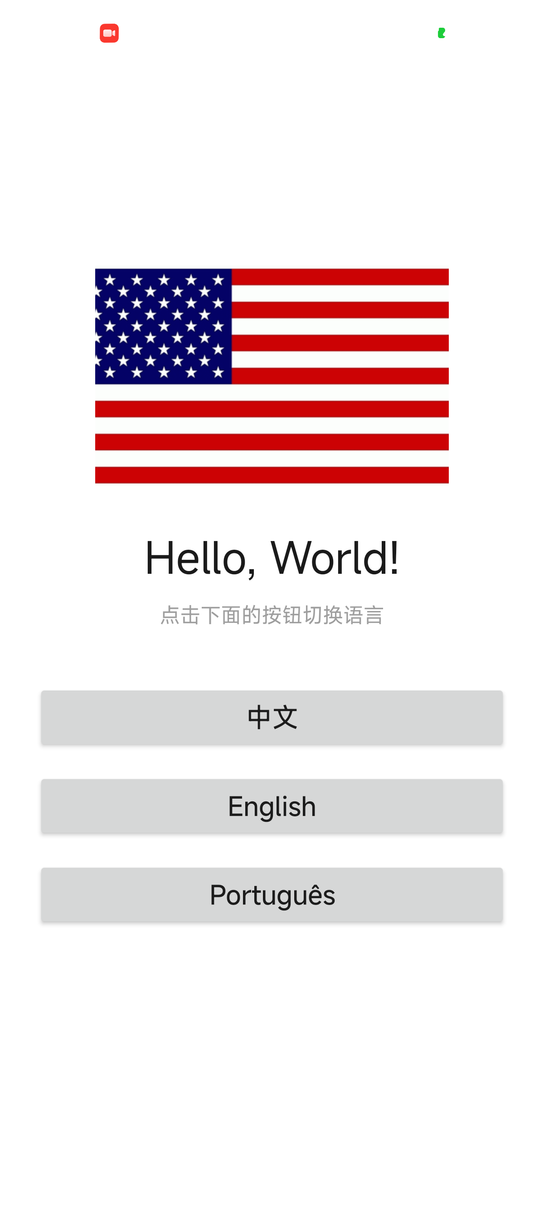
图 2 点击 English：美国国旗与“Hello, World!”
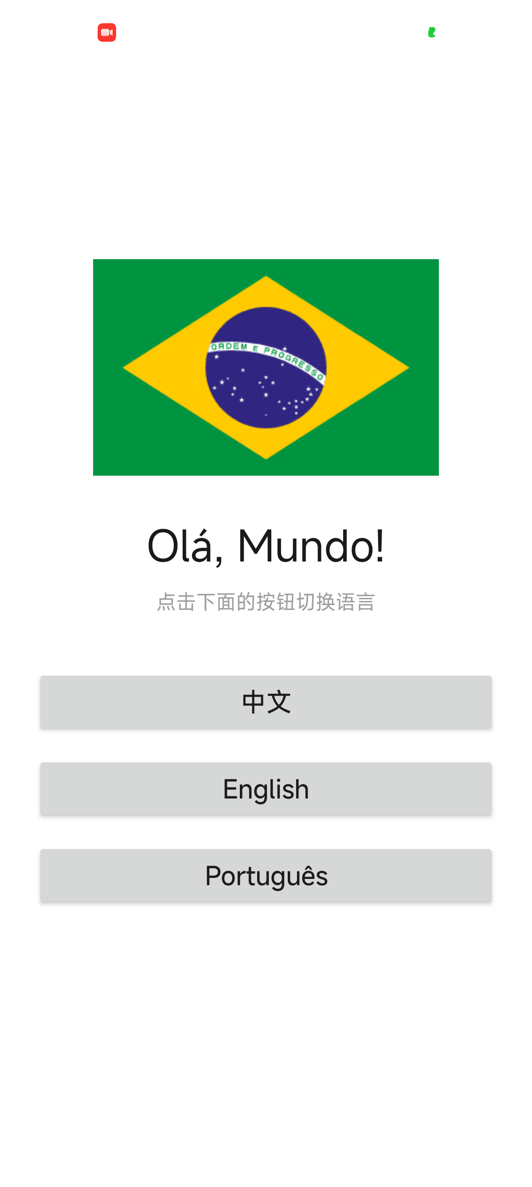
图 3 点击 Português：巴西国旗与“Olá, Mundo!”（巴西国旗为自行下载的第 3 种语言国旗资源）
五、adb 调试过程
安装并启动：adb install -r app-debug.apk、adb shell am start -n cn.edu.sicnu.cs.stu.lantianhao.first/.MainActivity；显示根目录：adb shell ls -la / ，列出 system、data、sdcard、vendor 等目录；模拟触摸：adb shell input tap 分别点击中文、English、Português 三个按钮，问候语随点击切换，验证交互正常。

- 实验结果的分析与评价（该部分如不够填写，请另加附页）
1、环境搭建：Android 开发环境涉及 JDK、Android Studio、Android SDK 与 Gradle 等多个组件，且版本需要相互匹配。本次使用 JDK 17 配合 Android Studio 2025.2.3 与 AGP 8.7.3，编译打包顺利。搭建过程中也体会到国内网络访问 Google 服务受限，需要改用国内镜像（如腾讯云 Gradle 镜像、阿里云 Maven 镜像）才能正常下载依赖。
2、多语言实现：通过 values、values-en、values-pt 三套字符串资源实现多语言，程序无需重启即可在不同语言之间切换，配合国旗图片使效果更加直观。第三个国家（巴西）的国旗由自己下载，从而理解了 drawable 资源的使用方式以及资源目录的命名规则。
3、纯代码界面：不使用布局文件、改用纯代码构建界面，更清楚地理解了 View 的创建、LayoutParams 的设置以及 setContentView 的作用。相比 XML 布局，纯代码方式更加灵活，但可读性和可维护性稍差，实际项目中往往是两者结合使用。
4、adb 调试：掌握了用 adb install 安装、am start 启动、shell ls 查看设备目录、input tap 模拟触摸等命令，理解了 adb 是连接开发机与设备的重要桥梁。模拟触摸时需先用 uiautomator dump 获取控件的实际坐标，再进行点击。
5、遇到的问题与解决：一是网络原因导致 Android Studio 与 SDK 下载困难，改用国内镜像后解决；二是 SDK 许可（license）接受时命令行交互输入不便，改为直接写入 licenses 目录下的许可文件解决；三是 adb 模拟点击后界面刷新存在延迟，需稍作等待再读取界面状态，否则会读到切换前的旧值。
结论：本次实验完整搭建了 Android 开发环境，独立完成了支持中文、英文、葡萄牙语三种语言的交互式 Hello World App（纯代码实现、并更换了 APP 图标），并在真机上通过 adb 完成了安装、启动、目录查看与模拟触摸等调试操作，运行结果与预期一致，达到了实验目的。

注：实验成绩等级分为（90－100分）优，（80－89分）良，(70-79分)中，（60－69分）及格，（59分）不及格。

